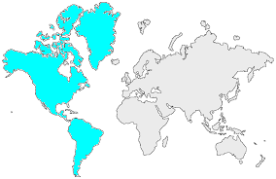10 | L’AMÉRIQUE du SUD  Les milieux naturels

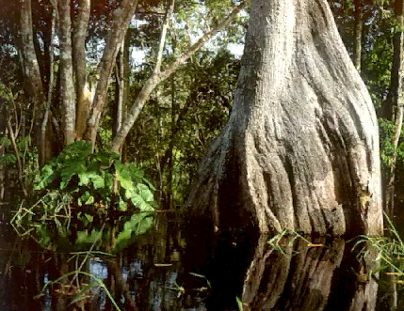 6

La forêt amazonienne au Brésil

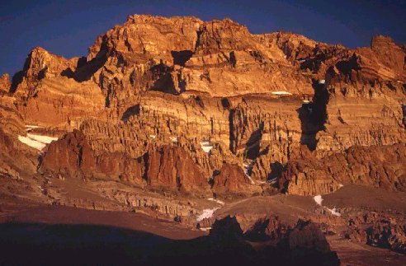 7
L’Aconcagua (Argentine)
La cordillère des Andes s’étend en Amérique du Sud sur 7 200 km de long. Cette chaîne montagneuse, qui se situe sur une zone d’importante activité tectonique, présente de nombreux volcans, comme ici l’Aconcagua, le plus haut sommet (6 959 m) d’Amérique du Sud.

